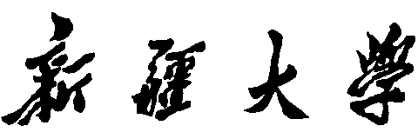

实验报告

（__2023____/__2024__学年 第一学期）



课程名称： | 文献信息检索与论文写作
学 院： | 软件学院
专业班级： | 软件21-19
学 号： | 20212501257
姓 名： | 李智恒
指导教师： | 武治宇

2023年 11 月 5 日

实验五 特种文献检索
一、实验目的
1、专利的检索方法；
2、科技报告的检索方法；
3、学位论文的检索方法；

二、实验环境（工具、配置等）
1、硬件要求：计算机一台。
2、软件要求：Windows操作系统，浏览器。
3、工具要求：万方数据库、CNKI数据库

三、实验内容
1、使用万方平台，打开科技报告频道，查找关键字中包括“计算机视觉”的科技报告，学科分类选择“自动化技术、计算机技术”，计划分类选择国家高技术研究发展计划，得到最终报告，找到文献的查询结果，打开文献详情页面，导出题录；
2、使用CNKI数据库，打开学术期刊频道，查找主题包括“壁画修复”的学术期刊，其中选择计算机软件及计算机应用学科，以壁画修复为主要主题，发表年度为2023年的相关的文献，打开“基于深度学习的新疆壁画修复方法”的详情页，标识CAJ原文下载按钮；
3、使用CNKI数据库，打开学位论文频道，查找主题包括“图像增强”的硕士论文，选择计算机软件及计算机应用学科，主要主题为图像增强的硕士论文，并且选择学位授予年度为2021年，打开“基于直方图均衡的图像增强算法优化研究”硕士论文的详情页，标识引证文献信息。

四、实验结果与分析
（在此部分列出检索的整个具体流程以及结果截图，并对检索的实验结果进行相应的分析。）
1、使用万方平台，打开科技报告频道，查找关键字中包括“计算机视觉”的科技报告，如下图1-1：
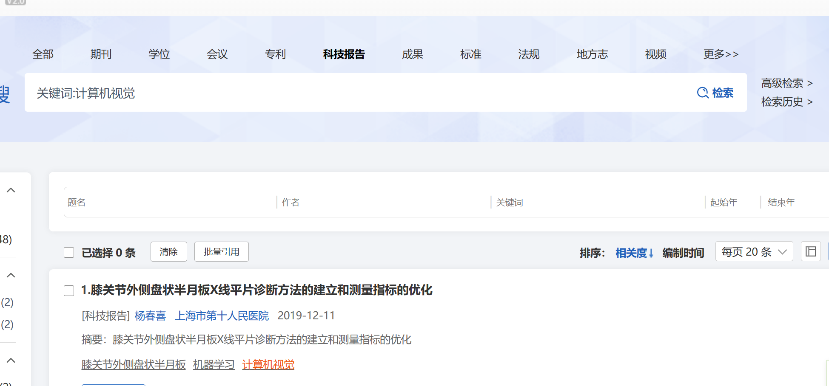
图1-1
学科分类选择“自动化技术、计算机技术”，计划分类选择国家高技术研究发展计划，如下图1-2：
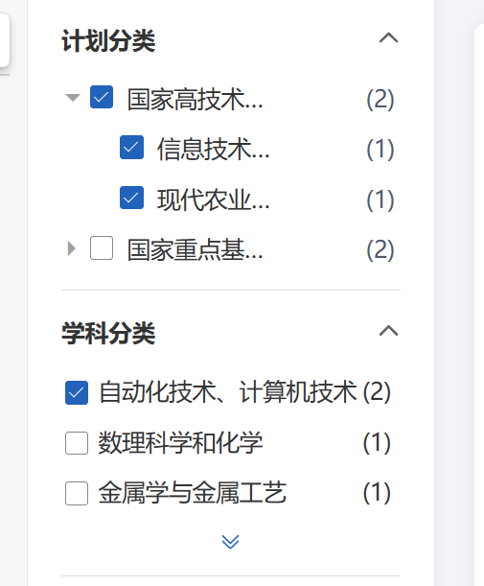
图1-2
得到最终报告，如下图1-3：
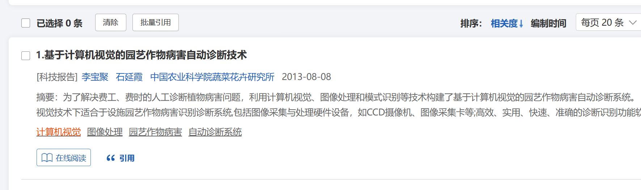
图1-3
找到文献的查询结果，打开文献详情页面，导出题录，，如下图1-4：
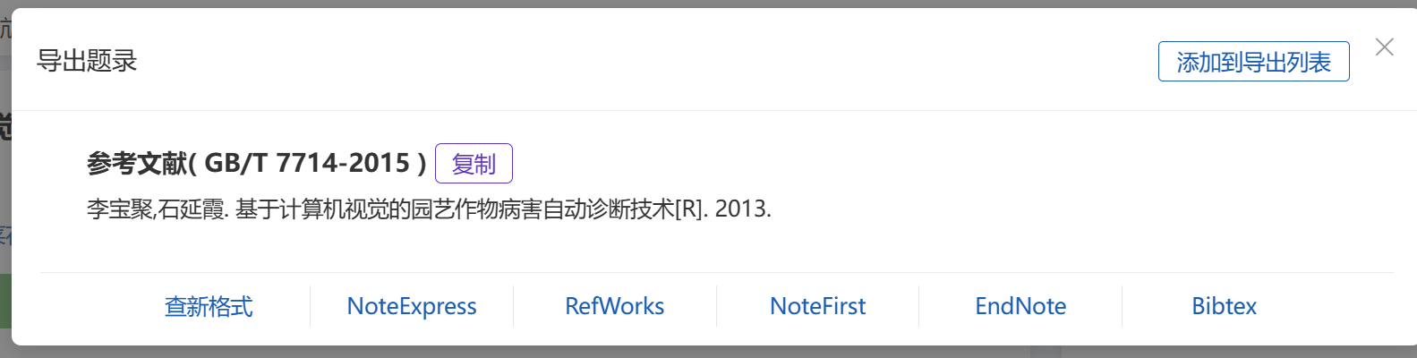
图1-4
2、使用CNKI数据库，打开学术期刊频道，查找主题包括“壁画修复”的学术期刊，其中选择计算机软件及计算机应用学科，以壁画修复为主要主题，发表年度为2023年的相关的文献，如下图2-1：
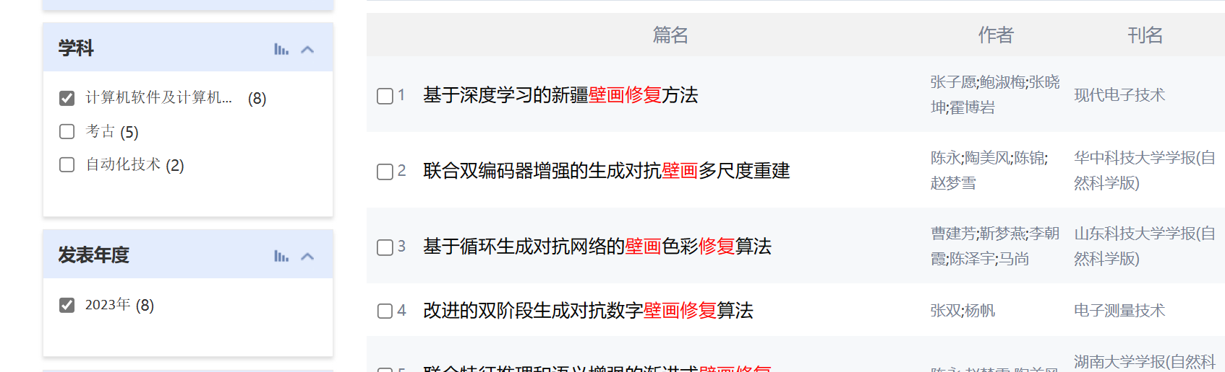
图2-1
打开“基于深度学习的新疆壁画修复方法”的详情页，标识CAJ原文下载按钮，如下图2-2：
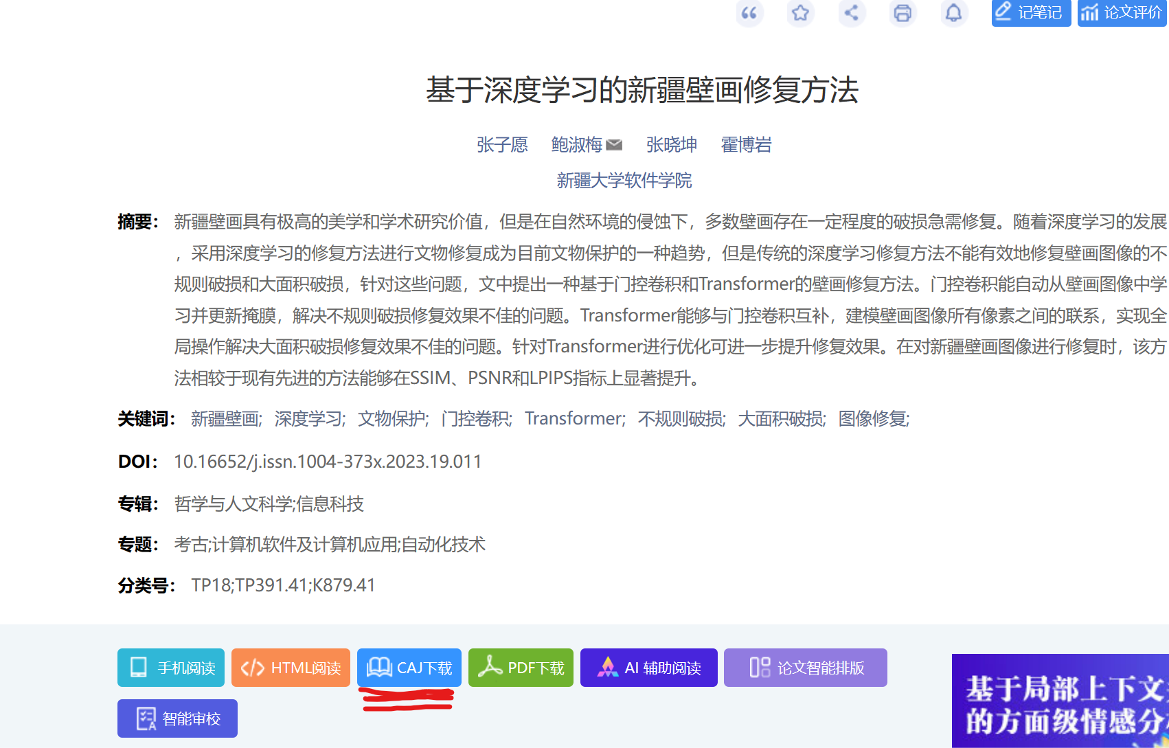
图2-2

3、使用CNKI数据库，打开学位论文频道，如下图3-1：

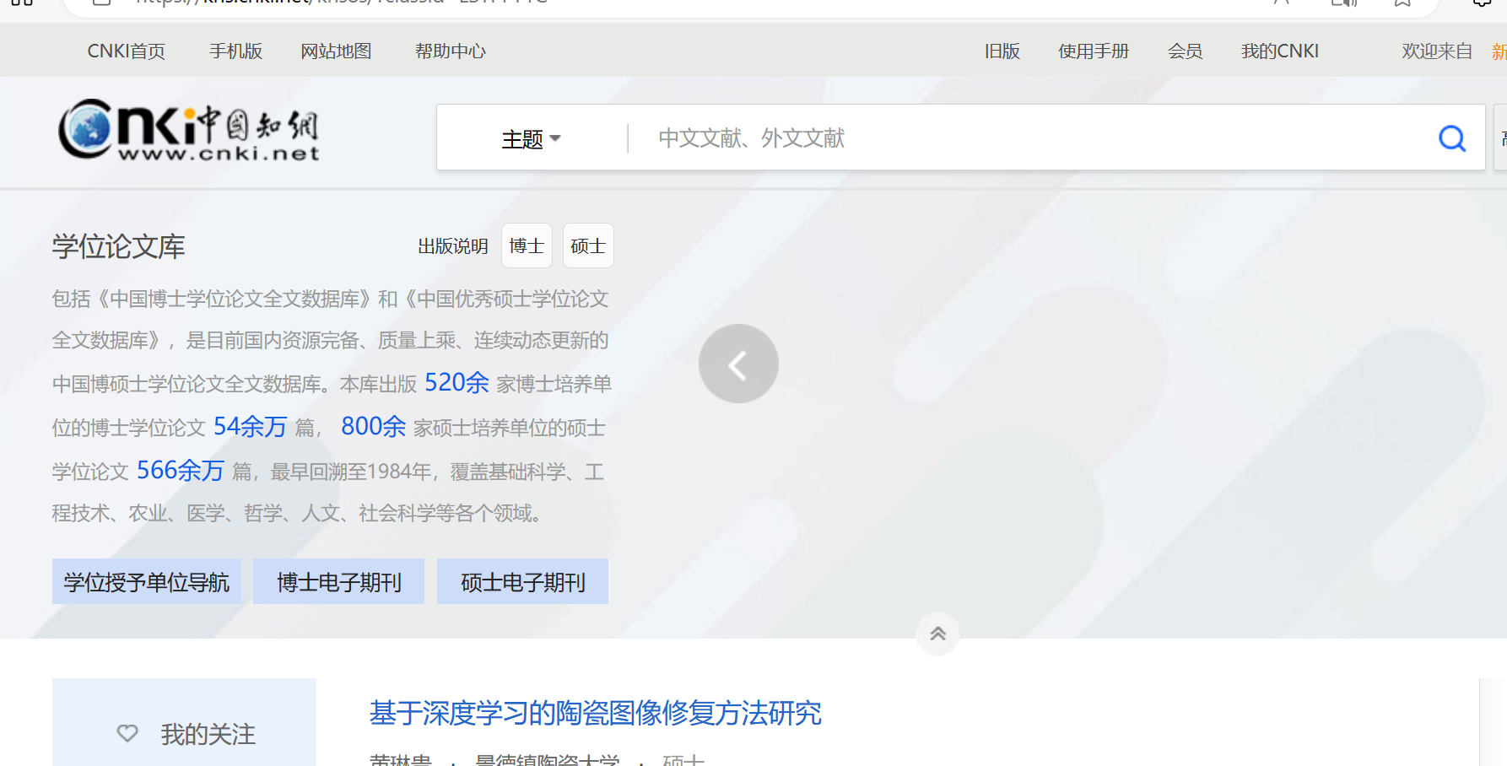
图3-1
查找主题包括“图像增强”的硕士论文，选择计算机软件及计算机应用学科，主要主题为图像增强的硕士论文，并且选择学位授予年度为2021年，如下图3-2：
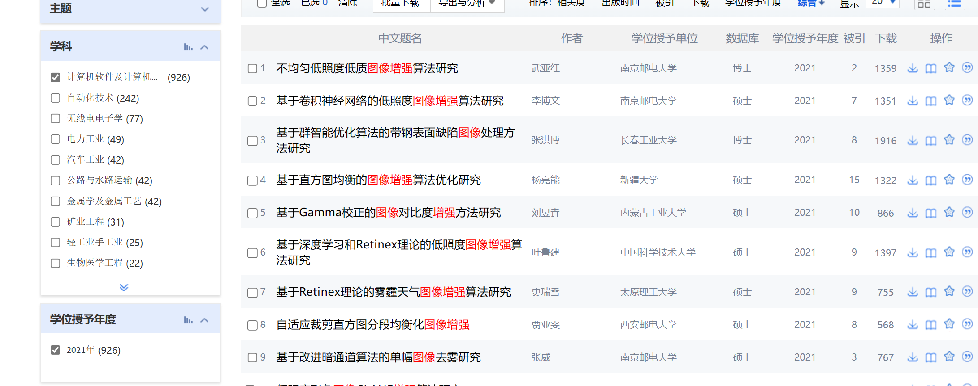
图3-2

打开“基于直方图均衡的图像增强算法优化研究”硕士论文的详情页，标识引证文献信息，，如下图3-3：

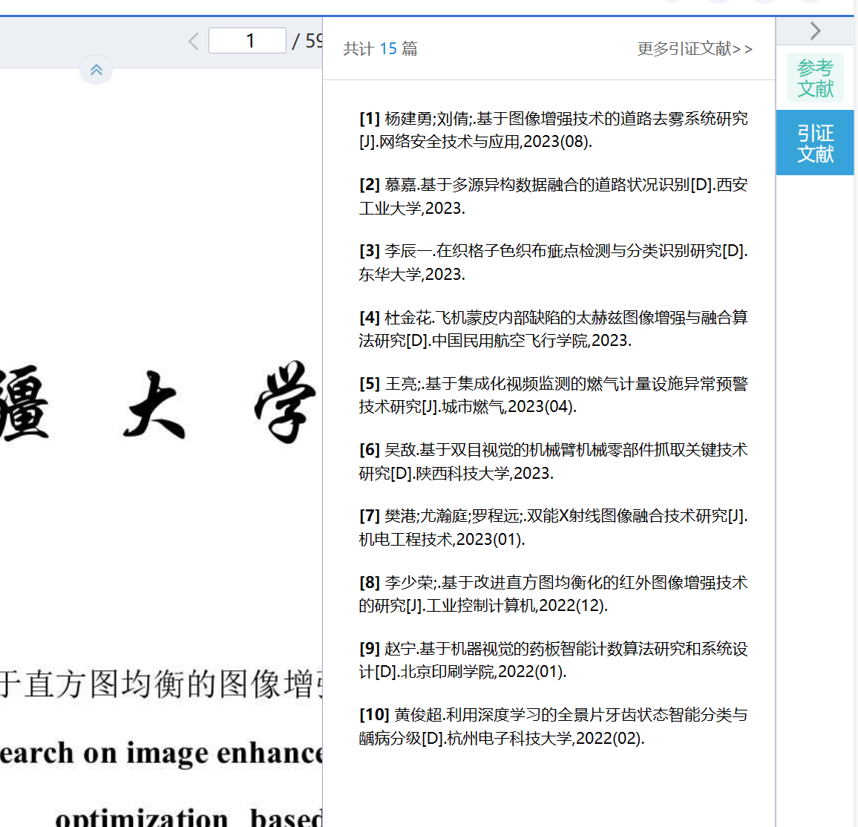
图3-3

